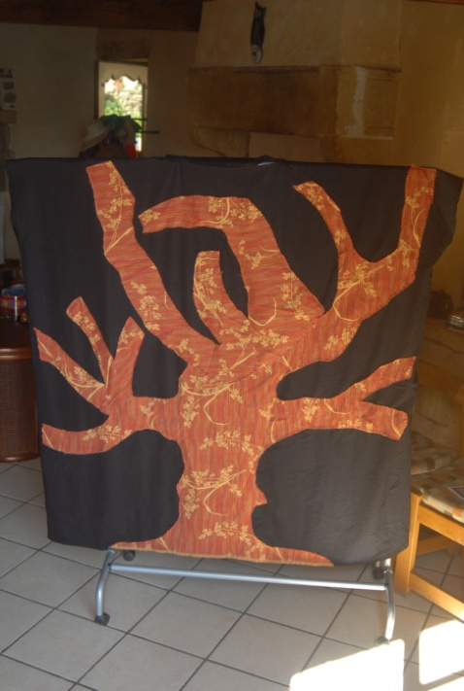
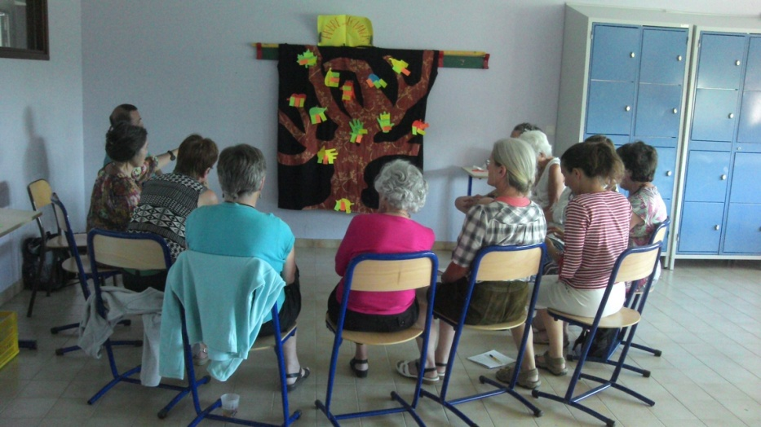
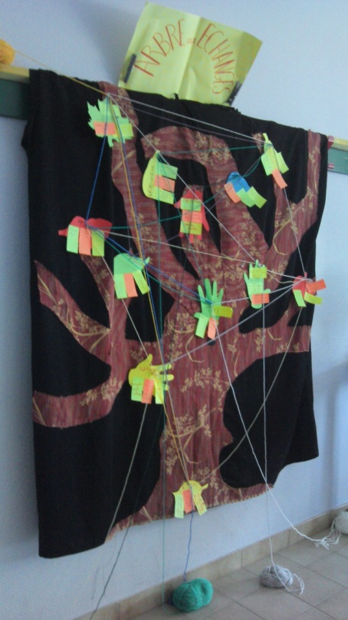
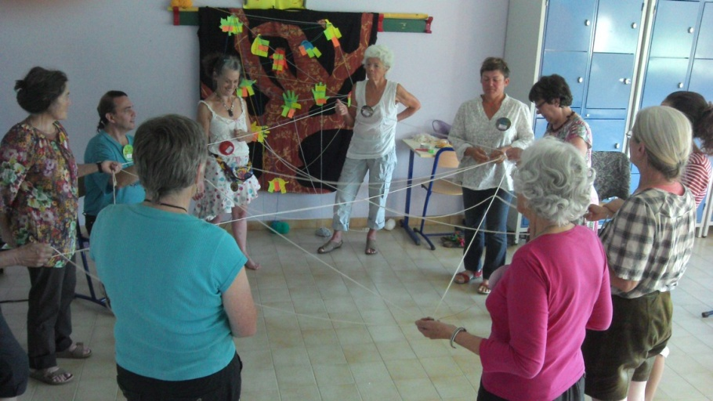
Rencontre InterSels Nationale 2015 Digne

L’arbre aux échanges

Compte rendu de l’atelier du 18 août
proposé par Paule France et Daniel Beretz (Mines de sel, 69 Chessy)

L’idée est issue des arbres de connaissances qui existent dans certaines classes d’école ou certaines maisons de quartier :
- Un arbre est affiché au mur.
- Chacun y place son « blason de compétences » (nom, savoir-faire, ce qu’il a envie d’afficher sur lui-même…)
- L’arbre pendant l’année sert de base aux demandes d’entraide, favorise la coopération et la solidarité, permet à chacun de grandir en estime de soi.
Ce printemps, dans notre SEL, nous avons cousu un arbre sur un tissu en double, à l’intérieur duquel nous pouvons placer un support.

Notre objectif était double :
- Avoir un matériel pérenne qui soit support pédagogique et démonstratif pour faire découvrir ce qu’est un Système d’Echanges Local et faire connaître notre SEL dans le cas d’une utilisation sur un lieu de passage comme une fête, un forum, une foire ou sur un marché….
- Favoriser la mise en lien et la convivialité dans nos groupes, en plus de tous les effets cités plus haut pour l’arbre des compétences dans le cas d’une utilisation en atelier fermé dont la durée est d’une à deux heures.
Dans notre SEL, avant de venir aux rencontres, nous avons eu l’occasion de l’utiliser uniquement sur des lieux de passage : fêtes et marché. Nous avions envie de partager cet outil aux rencontres nationales et de profiter de ce cadre pour l’expérimenter en atelier.
Dix personnes ont participé à l’atelier avec lesquelles nous avons expérimenté deux manières de procéder, chacune comprenant trois parties, dont deux sont communes :
- A en tissant la toile sur l’arbre
- B en tissant une toile d’araignée en cercle
Etape 1, individuelle (1A et 1B)
Nous proposons des formes en carton de couleurs vives (fruits, mains, fleurs, oiseaux…). Chacun-e en choisit une et y écrit son prénom. Puis il/elle colle sur sa forme trois Post-it de couleurs différentes prédéterminées, sur lesquels il formule synthétiquement une offre, une demande et une envie de partage (activité à partager).
Etape 2, en groupe (2A et 2B)
Chacun à son tour se présente au groupe, expose ses offres, ses demandes et ses envies, puis va épingler sa forme à l’endroit de son choix sur l’arbre.
Etape 3 en groupe
3A en demi-cercle devant l’arbre. Mieux adapté à l’objectif pédagogique.
En fonction de ce qui a été exposé à l’étape précédente, une personne demande à une autre « es-tu d’accord pour… »
L’autre répond oui ou non, pour illustrer, comme dans la réalité des SEL, qu’elle est en mesure de satisfaire la demande ou non.
En cas de réponse positive un brin de laine est tiré entre les formes des deux personnes sur l’arbre. D’autres peuvent se proposer ou demander à participer au même échange. Des possibilités non prévues apparaissent. Sur l’arbre émerge une toile de relations et de petits groupes qui s’entrecroisent.

3B en cercle. Mieux adaptée au 2ème objectif.
Mêmes demandes qu’au 3A. Les liens se tissent comme une toile d’araignée à l’intérieur du cercle à l’aide d’une pelote de ficelle ou de laine que l’on se lance de l’un à l’autre en fonction des demandes et acceptations. (Chaque lanceur entoure la ficelle autour d’un doigt pour garder sa place dans la toile.)
Variantes : On peut compléter avec deux ou trois ficelles de couleurs différentes pour obtenir deux ou trois toiles : une ou deux toiles « offres/ demandes » et une toile « partages ».

Petit bilan de l’expérimentation :
- Esthétique, dynamisant, chacun est actif dans son corps, rencontre de l’autre autrement, mise en lien, plaisir, enthousiasme, activation de l’intelligence et de la créativité collective. Moi-même Paule France, j’ai été émerveillée de la quantité de possibilités et d’envies de partage survenue alors que nous n’étions que douze, animateurs compris.
- Parfois trop long pour certains.
- Les deux précédentes remarques amènent à conclure concernant le nombre idéal de participants pour que l’atelier fonctionne de manière fluide : entre 7 et 12.
- Utilisable pour redynamiser un SEL menacé de routine ou de découragement, pour accueillir les nouveaux avec un atelier mêlant anciens et nouveaux, pour dynamiser les relations intergénérationnelles.
- Intéressant pour les permanences, les fêtes des voisins...
- Avec la forme toile d’araignée, il saute aux yeux que nous sommes tous interconnectés ; si quelqu’un bouge, tout bouge ; si quelqu’un s’absente, besoin de se réorganiser…

Il est bien entendu, que de multiples variantes sont possibles et souhaitables : chacun s’adapte à son public, ses objectifs, son contexte, le temps disponible…

Idées questionnements suggestions apparues au bilan et après :
- Quand on veut faire plus vite ou de façon non pérenne, on peut remplacer le tissu et la laine par un tableau ou un papier et des craies ou des feutres
- Penser à ce que chacun vérifie qu’il participe à la fois à des offres et des demandes. Voir si on peut utiliser des couleurs pour le rendre visuel.
- Troisième façon de procéder, troisième objectif : Dans un stage ou une rencontre, installer dès le début un arbre en libre accès pour faciliter la coopération et donner un moyen supplémentaire d’entrer en relation qui sera peut-être mieux adapté à certaines personnalités (idée pour les prochaines rencontres par exemple).
- Une variante de l’outil pourrait être utilisée comme support pour échanger sur nos valeurs.
Nous serions (Paule France et Daniel) très heureux de partager vos retours d’expérience si vous choisissez d’utiliser l’arbre aux échange : paulefrance.beretz@wanadoo.fr, daniel.beretz@wanadoo.fr ou, pourquoi pas sur un forum de Selidaire.
Un grand merci à tou-te-s les participant-e-s de l’atelier.

Authier M., Levy P., Les arbres de connaissances. Editions La Découverte, Paris 1992.

